Упражнения выбраны
из гимнастики для глаз
Э.С. Аветисова

- Зажмурьте глаза на 3-5 сек., затем откройте их на 3-5 сек.; повторите 6-8 раз.

- Быстро моргайте 10-15 сек., затем повторите то же самое 3-4 раза с интервалом 7-10 сек.

- Сомкните веки и указательным пальцем массируйте их круговыми движениями в течении 1 мин.

- Медленно переведите взгляд с пола на потолок и обратно, не меняя положения головы; повторите 10 раз.

- Медленно переведите взгляд вправо, влево и обратно; повторите 10 раз.

- Делайте круговые движения глазами в одном, затем в другом направлении; повторите 4-6 раз.

- Смотрите вперёд 2-3 сек., затем переведите взгляд на палец правой руки, поставив его на уровне носа на расстоянии 25-30 см, через 3-5 сек. руку опустите; повторите так 10-12 раз.

- Смотрите 3-5 сек. на указательный палец левой руки, вытянутой перед лицом, затем приближайте палец к носу до тех пор, пока он не начнёт двоиться; и так 6-8 раз.

Всю неделю по порядку, глазки делали зарядку.
- В понедельник, как проснутся, глазки солнцу улыбнутся.
- Во вторник часики глаза, водят взгляд туда-сюда.
- В среду в жмурки мы играем, крепко глазки закрываем.
1, 2, 3, 4, 5. Будем глазки открывать.
- По четвергам мы смотрим вдаль, на это времени не жаль.
- В пятницу мы не зевали глаза по кругу побежали.
Остановка и опять, в другую сторону бежать.
- Хоть в субботу выходной мы не ленимся с тобой.
Ищем взглядом уголки, чтобы бегали зрачки.
- В воскресенье будем спать, а потом пойдем гулять.

- Без гимнастики, друзья, нашим глазкам жить нельзя!

МУНИЦИПАЛЬНОЕ АВТОНОМНОЕ ДОШКОЛЬНОЕ ОБРАЗОВАТЕЛЬНОЕ УЧРЕЖДЕНИЕ – ДЕТСКИЙ САД № 501
620041 г. Екатеринбург, ул. Советская,19а, т\ф (343)298-06-37
501detsad@mail.ru

Гимнастика для глаз «Веселая неделька»
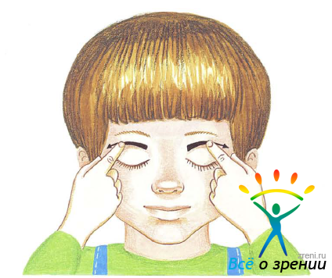

Разработчик: Морозова О.Г.,
инструктор по ФК

Екатеринбург, 2016 г.
КОМПЛЕКС 1. По Аветисову

- Откинувшись на спинку стула, сделать глубокий вдох, наклонившись вперёд, сделать выдох. 5-6 раз.

- Откинувшись на спинку стула, прикрыть веки, крепко зажмурить глаза и затем открыть веки. 5-6 раз.

- Руки на пояс, повернуть голову вправо, посмотреть на локоть правой руки, повернуть голову влево, посмотреть на локоть левой руки. 5-6 раз.

- Поднять глаза кверху, сделать ими круговые движения по часовой стрелке, затем – против часовой стрелке. 5-6 раз.

- Руки вперёд, посмотреть на кончики пальцев, поднять руки вверх (вдох), следить глазами за руками, не поднимая головы, руки опустить (выдох). 4-5 раз.
- Смотреть прямо перед собой на дальний предмет 2-3 секунды, перевести взгляд на кончик носа на 3-5 секунд.

- Закрыть веки, в течение 30 секунд массировать их кончиками указательных пальцев.

КОМПЛЕКС 2. «Метка на стекле»

Находясь в 30-35 сантиметрах от оконного стекла, прикрепите к нему на уровне глаз круглую цветную метку диаметром 3-5 миллиметров.

Затем вдали от линии взора, проходящего через метку, наметьте для зрительной фиксации какой-либо объект. Смотрите обоими глазами на эту метку 1-2 секунды, затем переведите взор на намеченный объект в течение 1-2 секунды, после чего поочерёдно переводите взор то на метку, то на объект.

В первые два дня – 5 минут, в остальные дни – 7 минут. Упражнение можно выполнять не только двумя, но и одним глазом 2-3 раза в день.
КОМПЛЕКС 3. «Стрелки»

↑ ↓

«Общение» с компьютером
(А.В. Егорова. Центр профилактики и лечения близорукости). Ижевск

Возраст,  лет | Безопасно,  минуты | Внимание!  минуты | Стоп!  минуты
5 – 7 | 10 | 30 | 40
8 – 11 | 15 | 45 | 50
12 – 13 | 20 | 60 | 70
14 – 15 | 25 | 80 | 90
16 – 17 | 30 | 90 | 100
18+ | 60 | 90 | 100

МУНИЦИПАЛЬНОЕ АВТОНОМНОЕ ДОШКОЛЬНОЕ ОБРАЗОВАТЕЛЬНОЕ УЧРЕЖДЕНИЕ – ДЕТСКИЙ САД № 501
620041 г. Екатеринбург, ул. Советская,19а, т\ф (343)298-06-37
501detsad@mail.ru

БЕРЕГИТЕ
ЗРЕНИЕ

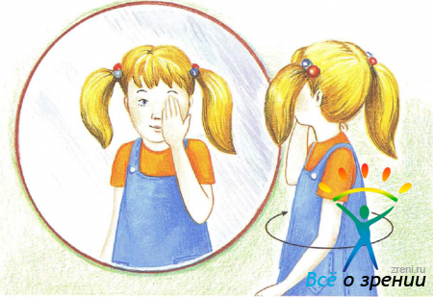

Разработчик: Морозова О.Г.,
инструктор по ФК

Екатеринбург, 2016 г.

